Eletricista de Manutençao, F/C ou Montador

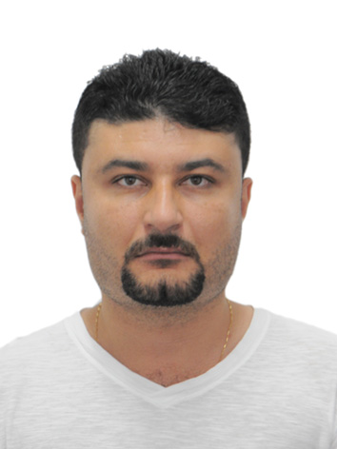

FOTO

Luiz Vieira Cardoso
Idade: 32 anos

Data de nascimento: 12/12/1982
Endereço: Rua Lavras, 337 – Mathias Velho – Canoas.

Estado civil: solteiro

Fone: Tim 81742510 – Vivo 95705646
Email: luiz.gauchinho@hotmail.com
Email: luiz.rgs@outlook.com

Dados de Identificação

Carteira de Motorista: AB
Filiação: Valdir de Oliveira Cardoso e Odete Vieira Cardoso

Escolaridade

Ensino Médio Completo

Cursos

Técnico em Segurança do Trabalho.
Eletrotécnica Básica, SENAI – básico 150 horas e eletricista instalador.

Qualificações

NR 33 Segurança em serviços em espaço confinado.
NR 23 Combate e prevenção a incêndio, atendimento pré-hospitalar e direção defensiva.
NR 10, Curso de segurança em instalações e serviços com eletricidade.
Informática - Windows, world, excel, power point, corel draw, internet.

Histórico profissional

Bechtel do Brasil Const. Montador 14-10-2004 á 13-04-2006
Centro de Automação PID Ltda Montador 30-11-2006 á 08-06-2007
UTC Engenharia S/A Montador 08-11-2007 á 21-05-2008
Itron Sist. e Tec. Elétricas F/C 16-06-2008 á 20-08-2008
Projelet Q e C. Elétricos. F/C 03-12-2008 á 22-09-2009
Constr. Camargo Corrêa Montador 26-10-200 á 04-10-2010
Constr. Skanska Brasil F/C 03-03-2011 á 01-07-2011

Ecman Engenharia S/A Montador 04-10-2011 á 01-12-2011
CCM Mont. Industriais F/C 18-01-2012 á 20-02-2012
UTC Engenharia S/A Manutenção 04-06-2012 á 17-06-2013
Construtora Andrade Gutierrez Montador 01-11-2013 à 10-12-2013
Constr. Skanska Brasil F/C 11-12-2013 à 25-02-2015

